4. плановое лечение хсн

Общая информация | Пациент: Мужчина, 65 лет.  Ситуация: Плановый амбулаторный прием у врача-кардиолога для оценки состояния и коррекции терапии по поводу ХСН.  Цель: Проведите обследование, оцените текущий статус пациента, сформулируйте полный клинический диагноз и выберите оптимальную тактику дальнейшего лечения.  Источник: Клинические рекомендации «Хроническая сердечная недостаточность», Российское кардиологическое общество (РКО), 2024 г.
Жалобы | Жалобы на одышку при умеренной физической нагрузке (например, при подъеме на 2-й этаж), повышенную утомляемость к вечеру. Отмечает, что в целом состояние стабильное, без резких ухудшений. Отеков, приступов удушья по ночам нет.
Анамнез заболевания | 2 года назад перенес инфаркт миокарда, было выполнено стентирование передней межжелудочковой артерии. После этого был установлен диагноз ХСН. Последняя госпитализация по поводу декомпенсации была 8 месяцев назад. С тех пор состояние относительно стабильное, но толерантность к физической нагрузке не улучшается.
Анамнез жизни | - Перенесенные заболевания: Артериальная гипертензия в течение 10 лет, дислипидемия.  - Принимаемая терапия: Рамиприл 5 мг/сут, бисопролол 5 мг/сут, аторвастатин 40 мг/сут, ацетилсалициловая кислота 100 мг/сут.  - Вредные привычки: Курил в прошлом, бросил 2 года назад после инфаркта.  - Наследственность: Отец страдал ИБС.  - Аллергологический анамнез: Без особенностей.
Объективное обследование | Общее состояние: Удовлетворительное.  Сознание: Ясное. Положение: Активное.  Кожные покровы: Обычной окраски и влажности.  Дыхательная система: Дыхание везикулярное, хрипы не выслушиваются. Частота дыхательных движений (ЧДД) — 16 в минуту. SpO2 — 98%.  Сердечно-сосудистая система: Тоны сердца приглушены, ритм правильный. ЧСС — 65 ударов в минуту. Артериальное давление (АД) — 125/80 мм рт. ст.  Другие органы и системы: Периферических отеков нет. Печень не увеличена.
Предварительный диагноз | Оцените текущий статус пациента и выберите наиболее точную формулировку диагноза:  1. ИБС: Постинфарктный кардиосклероз. Хроническая сердечная недостаточность со сниженной фракцией выброса (ХСНнФВ), стадия 1, ФК II.  Верно. Диагноз полностью отражает этиологию (ИБС), наличие симптомов и структурных изменений сердца (стадия 1), а также функциональные ограничения (ФК II — симптомы при привычной нагрузке). Тип ХСН будет подтвержден ЭхоКГ.  Источник: КР Хроническая сердечная недостаточность, 2024, раздел 1.4, стр. 16-19.  2. ИБС: Стабильная стенокардия напряжения II ФК.  Неверно. Основная проблема пациента — симптомы сердечной недостаточности (одышка, утомляемость), а не типичные ангинозные боли. Диагноз должен отражать наличие ХСН.  Источник: КР Хроническая сердечная недостаточность, 2024, раздел 1.5, стр. 19.  3. ХСН, стадия 2, ФК IV.  Неверно. Стадия 2 и ФК IV соответствуют тяжелой, рефрактерной к терапии ХСН с симптомами в покое, что не соответствует клинической картине данного пациента.  Источник: КР Хроническая сердечная недостаточность, 2024, раздел 1.4, стр. 17.  4. Предстадия сердечной недостаточности.  Неверно. У пациента имеются явные симптомы (одышка, утомляемость) и структурные изменения сердца (постинфарктный кардиосклероз), что соответствует клинически проявленной ХСН (стадия 1), а не предстадии.  Источник: КР Хроническая сердечная недостаточность, 2024, раздел 1.4, стр. 17.
Назначение лабораторных исследований | Выберите необходимые лабораторные исследования для оценки состояния и планирования лечения:  1. Исследование уровня NT-proBNP в крови.  Верно. Определение уровня натрийуретических пептидов важно для объективной оценки тяжести ХСН, прогноза и контроля эффективности лечения.  Источник: КР Хроническая сердечная недостаточность, 2024, раздел 2.3, стр. 23.  2. Общий и биохимический анализ крови (креатинин с рСКФ, калий, натрий).  Верно. Необходимо регулярно контролировать функцию почек и уровень электролитов, особенно перед назначением или титрацией доз ингибиторов РААС и диуретиков. Также важно исключить анемию.  Источник: КР Хроническая сердечная недостаточность, 2024, раздел 2.3, стр. 23-24.  3. Липидограмма, гликированный гемоглобин.  Верно. Учитывая анамнез ИБС и наличие факторов риска, необходим контроль липидного профиля и скрининг на нарушения углеводного обмена для комплексного ведения пациента.  Источник: КР Хроническая сердечная недостаточность, 2024, раздел 2.3, стр. 24.  4. Исследование уровня тропонина I или T в крови.  Неверно. При отсутствии острой боли в груди или признаков декомпенсации, рутинное определение тропонинов в амбулаторных условиях не показано.  Источник: КР Хроническая сердечная недостаточность, 2024, раздел 7.3.2, стр. 96 (показано при ОДСН).
Назначение инструментальных исследований | Какие инструментальные исследования целесообразно выполнить на данном этапе?  1. ЭКГ в 12 отведениях.  Верно. Это обязательное рутинное исследование для оценки ритма, ЧСС, выявления нарушений проводимости и динамики рубцовых изменений.  Источник: КР Хроническая сердечная недостаточность, 2024, раздел 2.4.1, стр. 25.  2. Эхокардиография (ЭхоКГ).  Верно. Необходимо периодически (например, раз в год или при изменении клиники) повторять ЭхоКГ для оценки динамики фракции выброса ЛЖ, размеров камер сердца и функции клапанов, что влияет на тактику лечения.  Источник: КР Хроническая сердечная недостаточность, 2024, раздел 2.4.2, стр. 25.  3. Тест с 6-минутной ходьбой.  Верно. Простой и информативный тест для объективной оценки функционального статуса пациента и его динамики на фоне лечения.  Источник: КР Хроническая сердечная недостаточность, 2024, раздел 2.5.1, стр. 35.  4. Коронарография.  Неверно. При отсутствии симптомов стенокардии и признаков ишемии, инвазивная коронарография на плановом приеме не показана.  Источник: КР Хроническая сердечная недостаточность, 2024, раздел 2.4.4, стр. 30.
Оценка данных лабораторных и инструментальных исследований | Лабораторные данные:  - NT-proBNP: 950 пг/мл (норма < 125 пг/мл).  - Биохимия: Креатинин 90 мкмоль/л (рСКФ 85 мл/мин/1.73 м²), калий 4.3 ммоль/л.  - Общий анализ крови: без значимых отклонений.  Инструментальные данные:  ЭКГ: Ритм синусовый, 91 в минуту. Патологические зубцы Q в отведениях II,III,F. Комплекс QRS не уширен.  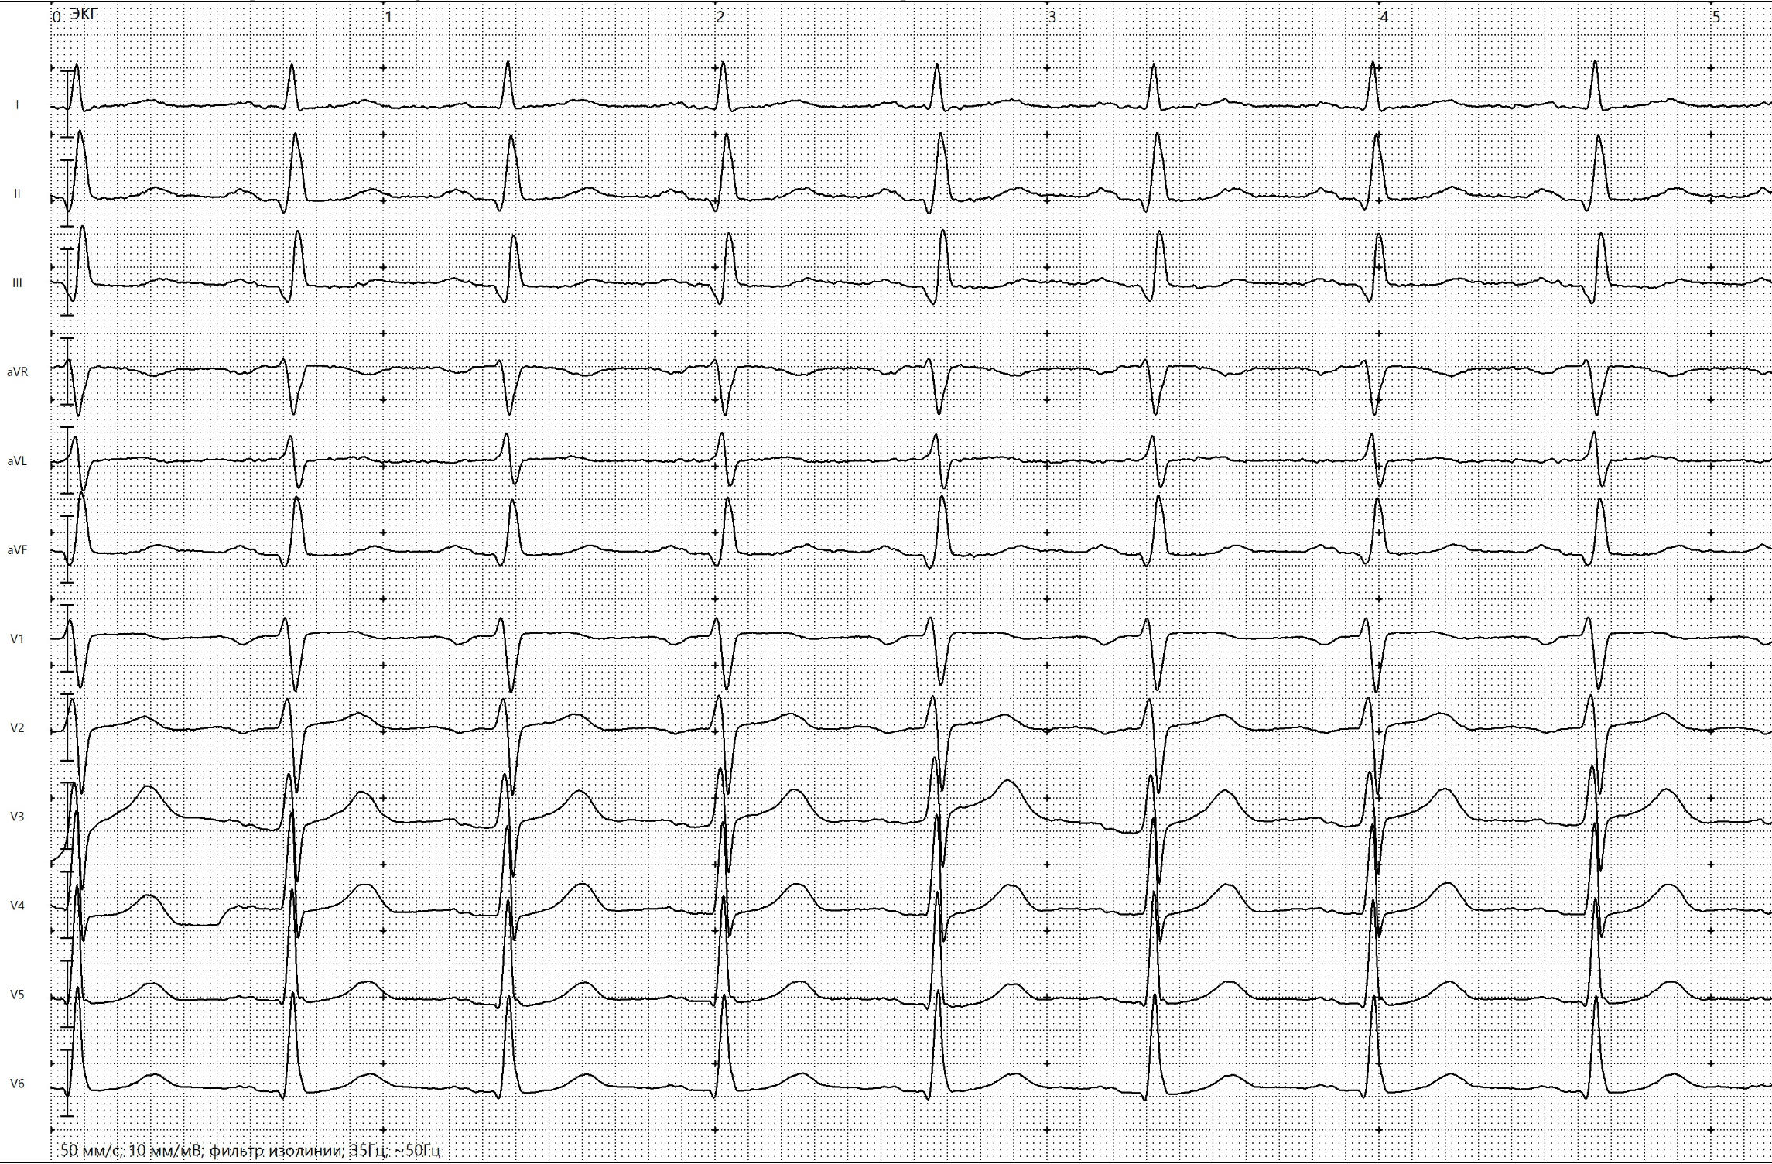  ЭхоКГ: Фракция выброса (ФВ) ЛЖ — 38%. Дилатация левого желудочка. Зоны гипо- и акинезии в передне-перегородочной области.
Тактика лечения | Выберите оптимальную тактику дальнейшего лечения для данного пациента:  1. Оптимизировать терапию до «квадротерапии»: отменить рамиприл и перевести на валсартан+сакубитрил; добавить к лечению антагонист альдостерона (например, спиронолактон 25 мг) и ингибитор НГЛТ-2 (дапаглифлозин или эмпаглифлозин); продолжить титрацию дозы бисопролола до целевой (10 мг).  Верно. Это современный стандарт лечения ХСНнФВ, направленный на максимальное улучшение прогноза и симптомов. Пациент является идеальным кандидатом для интенсификации терапии, так как у него нет противопоказаний (сохранная функция почек, нормальный уровень калия, стабильная гемодинамика).  Источник: КР Хроническая сердечная недостаточность, 2024, раздел 3.1.2, стр. 37.  2. Увеличить дозу рамиприла до 10 мг/сут и бисопролола до 10 мг/сут. Другие препараты не добавлять.  Неверно. Это неполная и устаревшая тактика. Титрация доз иАПФ и β-АБ является правильным шагом, но отказ от назначения валсартана+сакубитрила, антагонистов альдостерона и ингибиторов НГЛТ-2 лишает пациента возможности получить максимальную пользу от современной терапии.  Источник: КР Хроническая сердечная недостаточность, 2024, раздел 3.1.2.1, стр. 37; раздел 3.1.2.3, стр. 40; раздел 3.1.2.4, стр. 41.  3. Добавить к терапии петлевой диуретик (торасемид 10 мг) для уменьшения одышки.  Неверно. У пациента нет признаков застоя жидкости (отсутствуют отеки, хрипы в легких). Назначение диуретиков в этой ситуации не показано и не повлияет на прогноз. Одышка в данном случае обусловлена не застоем, а низкой ФВ.  Источник: КР Хроническая сердечная недостаточность, 2024, раздел 3.1.2.5, стр. 41.  4. Добавить к терапии ивабрадин и дигоксин для улучшения самочувствия.  Неверно. Ивабрадин показан при ЧСС ≥70 уд/мин на фоне терапии β-АБ, а у пациента ЧСС 65 уд/мин. Дигоксин является препаратом для контроля симптомов у пациентов с ХСН, которые сохраняются несмотря на оптимальную терапию, а у данного пациента терапия еще не оптимизирована.  Источник: КР Хроническая сердечная недостаточность, 2024, раздел 3.1.2.7, стр. 43; раздел 3.1.2.8, стр. 44.
Диспансеризация | Составьте план дальнейшего диспансерного наблюдения для данного пациента:  1. Плановый визит через 1 месяц для контроля переносимости новой терапии (АД, ЧСС, креатинин, калий). Далее — визиты не реже 2 раз в год. Ежегодная вакцинация от гриппа. Обучение пациента самоконтролю (взвешивание, контроль АД, ЧСС). Плановая ЭхоКГ через 1 год.  Верно. План включает контроль безопасности после изменения терапии, регулярное наблюдение, профилактические мероприятия и обучение пациента, что соответствует современным подходам к ведению пациентов с ХСН.  Источник: КР Хроническая сердечная недостаточность, 2024, раздел 5, стр. 84-86; раздел 7.1, стр. 91^{[1].}  2. Наблюдение не требуется, так как состояние стабильное. Явка при ухудшении.  Неверно. Пациенты с ХСН нуждаются в пожизненном диспансерном наблюдении для контроля состояния и своевременной коррекции терапии, даже при стабильном течении.  Источник: КР Хроническая сердечная недостаточность, 2024, раздел 5, стр. 84^{[1].}  3. Ежемесячный контроль уровня тропонина и NT-proBNP.  Неверно. Рутинное ежемесячное определение этих маркеров у стабильного амбулаторного пациента нецелесообразно и не рекомендовано. NT-proBNP может контролироваться реже, а тропонин — только при подозрении на ОКС.  Источник: КР Хроническая сердечная недостаточность, 2024, раздел 2.3, стр. 23; раздел 7.3.2, стр. 97^{[1].}  4. Ежегодная коронарография для контроля состояния стента.  Неверно. При отсутствии симптомов стенокардии или признаков ишемии миокарда рутинная инвазивная коронарография не показана.  Источник: КР Хроническая сердечная недостаточность, 2024, раздел 2.4.4, стр. 30^{[1].}
Дополнительная информация | Источник, использованный для создания сценария:  Хроническая сердечная недостаточность. Клинические рекомендации 2024. Российское кардиологическое общество (РКО). Утверждены Минздравом РФ.

⁂

